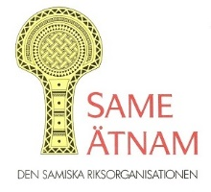Riksorganisationen Same Ätnam (RSÄ)
Postadress: Riksorganisationen Same Ätnam c/o M Påve
Bäver vägen 5981 37 Kiruna ⎪ E-mail: kansli@sameatnam.se
Organisationsnummer: 897900-2279 ⎪
Datum 2024-04-26
Bissovaš riikkačoahkkin
Stuoves rijkkatjåhkanibme
Njolke laantetjåangkoe
Ordinarie landsmöte
Inbjudan till Same Ätnams Landsmöte i Sundsvall
Riksorganisationen Same Ätnam har glädjen att inbjuda Er till Same Ätnams landsmöte i Sundsvall, lördagen den 1:e juni 2024.
Tid: lördagen den 1:e juni 2024 kl. 9:30 – 17:00. Fika mellan 9.30-10:00.
Plats: Hotell Clarion Collection, Nybrogatan 13 Sundsvall. Anmälan för deltagelse i landsmötet görs till kansli@sameatnam.se.
Anmälan: till landsmötesmiddagen göras senast den 24:e maj.
Boende: ordnas på egen hand. Same Ätnam står dock för boende för en sameföreningsrepresentant. Boende bokas på egen hand. För att få utbetalning krävs verifikat som överlämnas eller skickas till RSÄ.
Resa: ordnas på egen hand. Same Ätnam står dock för resa med billigaste färdsätt för en sameföreningsrepresentant. För att få utbetalning krävs verifikat som överlämnas eller skickas till RSÄ.
Middag: På kvällen som anordnas av Sameföreningen Noerthenaestie med underhållning av Lars-Erik Åhrén erbjuds på hotell Norra Berget danslogen ca kl18. Alla deltagare betalar en liten summa för middagen. Meddela allergier. Mer info om middagen kommer i en kallelse senare.
Ombud sameföreningar: medtag påskrivna ombudsblanketter. Same Ätnam erbjuder som vanligt våra medlemsföreningar 2000 kr/ för resa och logi till representanter till landsmötet. Kontakta Joakim Påve angående detta. Se sista sidorna. Kontakta oss om ni har frågor: kansli@sameatnam.se Dearvvuođaiguin / Varrudagáj / Heelsegh / Hälsningar

LANDSMÖTESPROGRAM
Lördag 1:e juni 2024
Hotell Clarion Collection, Nybrogatan 13 Sundsvall
9:30 Öppnande av landsmötet
Inledningsanförande
Hälsningsanföranden
10.30 Landsmötespresidium 2024
Val av Gemensam Landsmötesordförande
Val av Gemensam Landsmötessekreterare
Val av 2 Gemensamma Landsmötesjusterare/ Rösträknare
11.00 Lunch
12.15 Riksorganisationen Same Ätnams landsmöte 2024
Stadgeenliga ärenden
Godkännande av kallelseförfarande
Upprop av ombud
Fastställande av röstlängd/ombud
Verksamhetsberättelse
Ekonomisk berättelse
Revisionsberättelse
Styrelsens ansvarsfrihet
Arvoden 2025
13.30 ca Kaffeservering
14.00 Rapporter, ärenden och motioner
Rapporter från RSÄ´s olika organ Styrelsens ärenden
15.00 Verksamhet 2024
Verksamhetsplan 2025
Budget 2025
Fastställande av medlemsavgifter 2025
16.00 Val
Styrelseledamöter
Styrelsesuppleanter
Revisor och ersättare
Val av Same Ätnams representanter i olika organ
Valberedning
17.00 Avslutande av landsmötet
Ca 18.00 Middag på Norra Berget (inbjudan kommer)

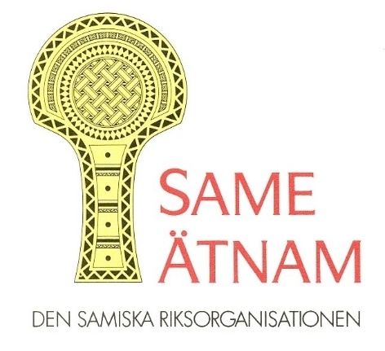
Fullmakt för ombud

För: _____________________________
Att vid Riksorganisationen Same Ätnam Landsmötet

Föra vår föreningens talan/utöva rösträtt vid Landsmötet 2024–06–01

Underskrift ____________________ Ordförande Xxxxxxx sameförening

Överlåtelse av fullmakt till ombud

För: _____________________________

Att vid Riksorganisationen Same Ätnam Landsmötet

Föra Sameföreningens talan/utöva rösträtt vid Landsmötet 2024-06- 01

Då jag själv är förhindrad att delta

Underskrift

____________________ Valt ombud Xxxxxxx sameförening

